|  |  |  |
| --- | --- | --- |
| Nama | : | Muhammad Ali Mustaqim |
| NIM | : | 77222329 (BSI) / 202110715138 (UBJ) |
| Asal Universitas | : | Universitas Bhayangkara Jakarta Raya |
| Mata Kuliah | : | Web Programming 1 |
| Sifat | : | Tugas 1 |
| Pertemuan | : | 2 |

1. **SCRIPT**

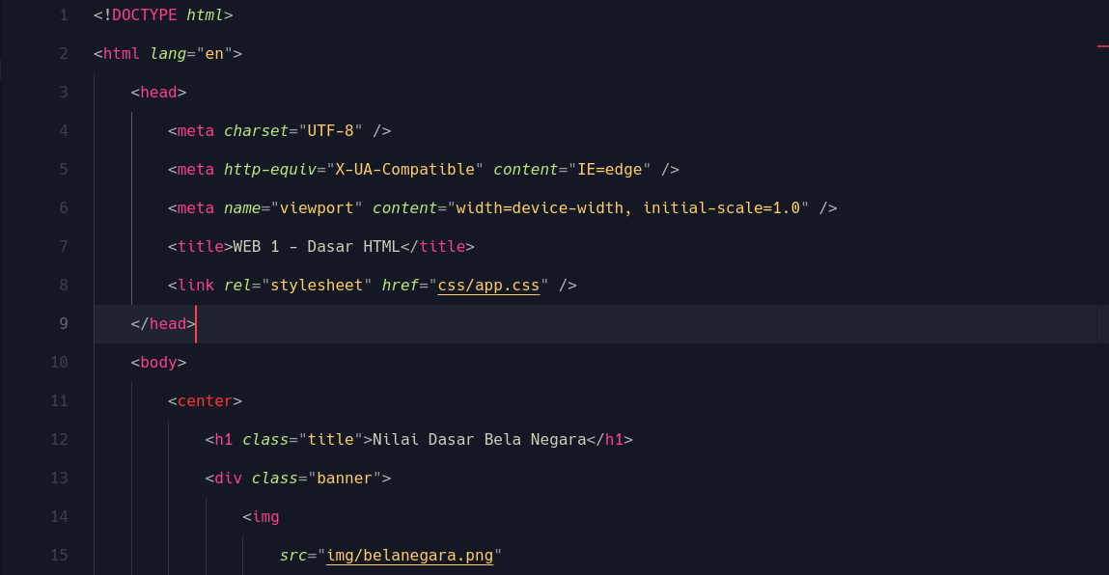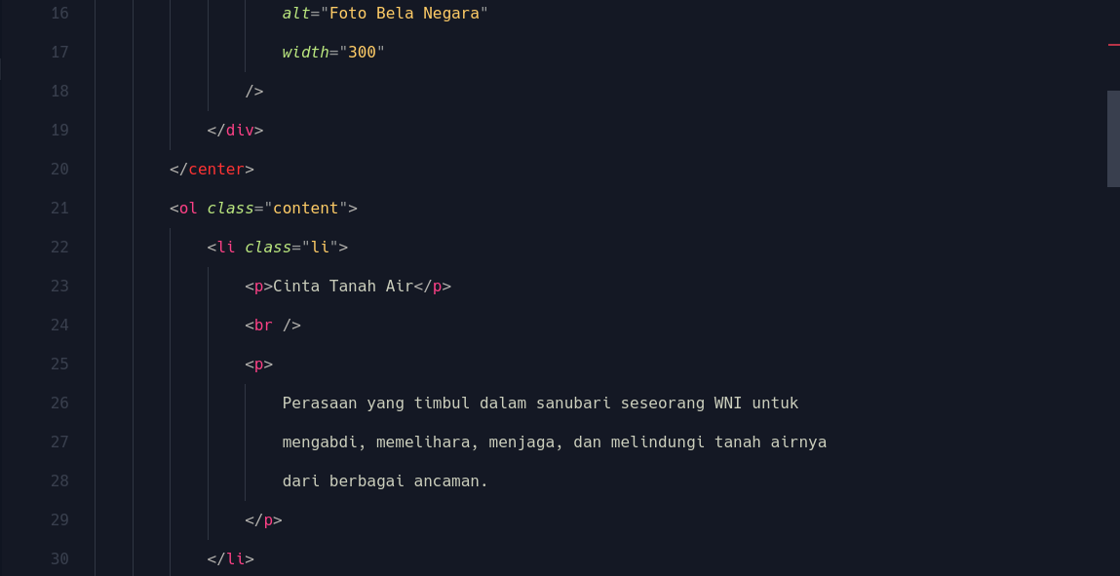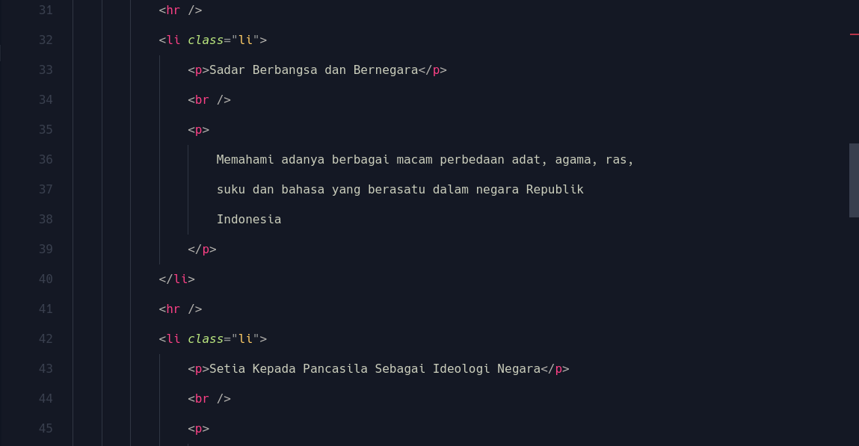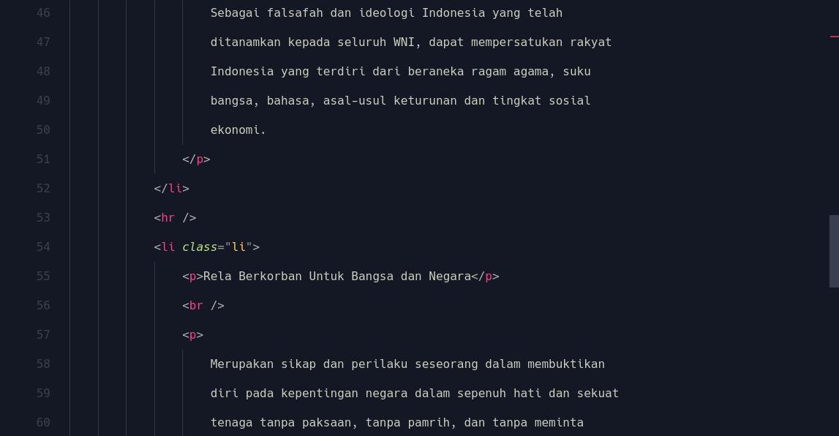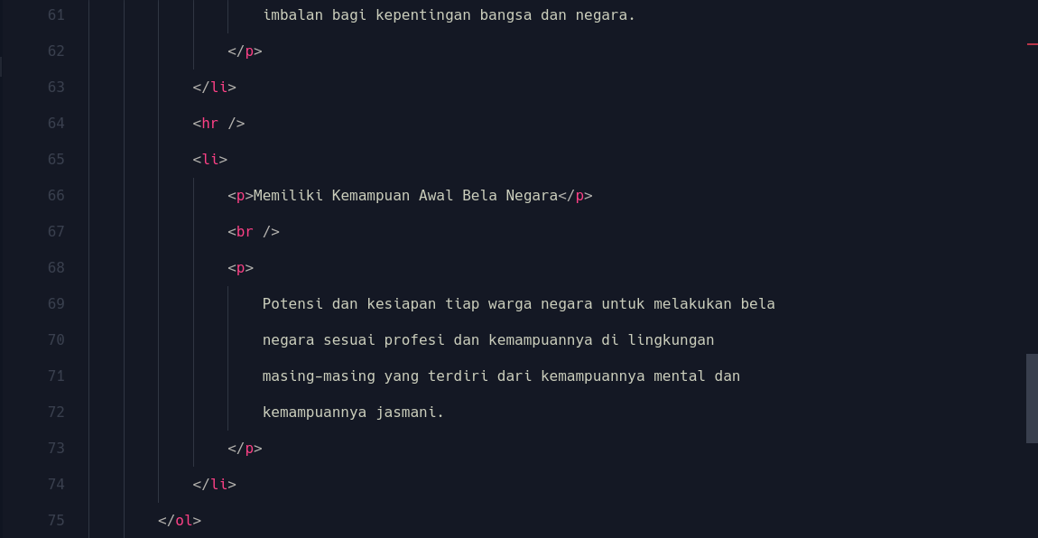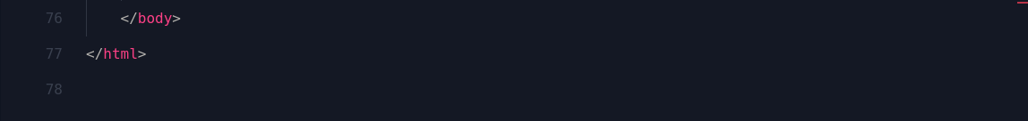

1. **TAMPILAN WEBSITE**

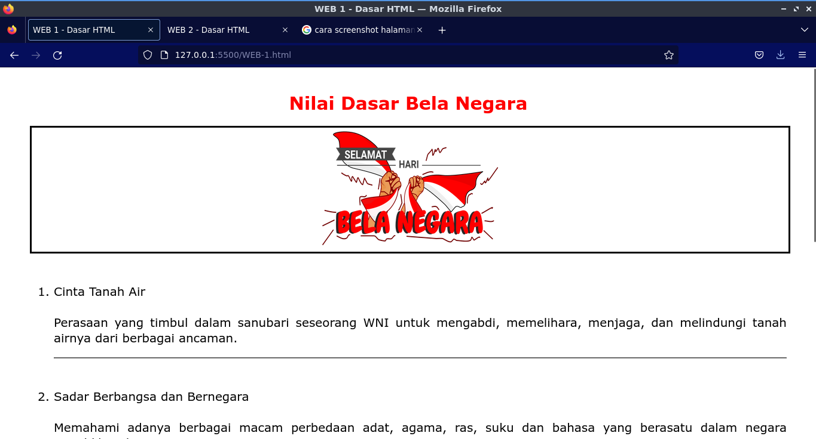

1. **PEMBAHASAN**

Website ini berjudul “Nilai Dasar Bela Negara”. Dalam pembuatannya membutuhkan beberapa jenis tag. Misalnya dalam membuat list secara terurut dari angka 1 sampai 5 menggunakan tag ordered line <ol>. Judul “Nilai Dasar Bela Negara” menggunakan tag heading dengan ukuran 1 <h1> dan diberi sedikit style agar judul berwarna merah. Gambar yang muncul sebagai banner dibagian atas menggunakan tag <img> dan dibungkus tag <div> dengan diberi border.

Berikut link untuk file .html:

https://drive.google.com/drive/folders/17SCXfHO8TiVDug9V6WwTcv3_vtQGEqYj?usp=sharing